Тема урока: Площадь сложной фигуры
Класс: 5
Тип урока: Урок «открытия» нового знания.
Цель урока: Научить вычислять площадь сложной фигуры.
Образовательные результаты:
Предметные:
- формулируют правило нахождения площади «сложной» фигуры
- выполняют вычисление площади фигур, применяя правило нахождения площади «сложной» фигуры
Метапредметные:
- организовывать учебную деятельность: постановка цели, самоконтроль;
- развивать умение анализировать;
- отрабатывать применение теоретических знаний на практике.
Личностные:
- формировать готовность и способность к самообразованию на основе мотивации к обучению;
- формировать уважительное и доброжелательное отношение к мнению другого человека;

Этапы урока | Целевая установка | Действия учителя | Действия учеников
I. Мотивация к учебной деятельности. | - настроить учащихся на активную работу на уроке;  - включить учащихся в учебную деятельность;  - создать положительный эмоциональный настрой на урок. | Здравствуйте, ребята! Я рада приветствовать вас на нашем уроке, где вы узнаете много нового и интересного. Настройтесь, пожалуйста, на работу. Успех обеспечен тем, кто внимателен, заинтересован, трудолюбив.  Стратегия «Светофор»  Покажите мне, пожалуйста, наш условный сигнал «светофора». Зелёный говорит о готовности к работе. | Ученики показывают зелёный сигнал светофора
II. Актуализация знаний и фиксация затруднения в пробном действии. | организация коммуникации, в ходе которой  - фиксируется затруднение;  - согласовывается цель урока. | Фронтальная работа (опрос):  -Ребята, что мы изучали с вами на пошлом уроке?  -В каких единицах измеряют площадь?  -Что такое квадратный сантиметр?  -Найдите площадь каждой фигуры, если известно, что длина стороны каждой клетки равна 1 см²  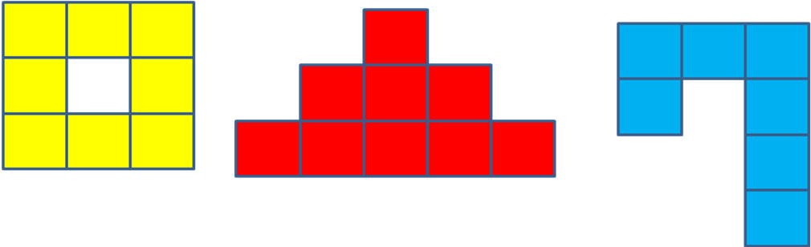  -Какие фигуры называются равными?  -У равных фигур площади равны? А их периметры?  -Назовите формулы, по которым можно вычислить площадь прямоугольника, площадь квадрата  -Формулы вы знаете хорошо, давайте проверим их практическое применение:  1. Задача на нахождение площади прямоугольника и периметра. Дети получают по две фигуры каждый.  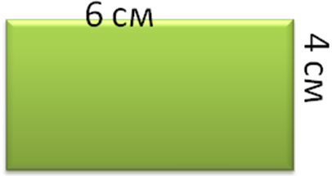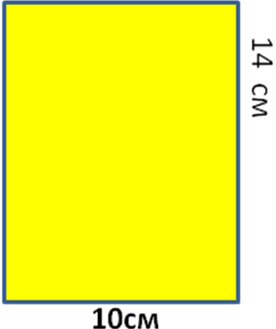  (Постановка проблемы).  Вычислите площадь садового участка 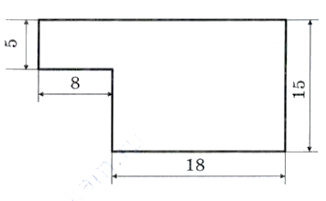 | Отвечают на вопросы  8 см²  Вычисляют площадь прямоугольников  Проводят самооценку при помощи смайликов:   - я доволен своим результатом;   - мог бы и лучше;   - надо повторить теорию.
III. Построение проекта выхода из затруднения. | - Используя метод «Мозгового штурма» найти пути выхода из затруднения. | 1. «Почему возникли затруднения?»  2. «Чего же мы должны узнать, чтобы решить данную задачу?» (как найти площадь «сложной фигуры»  -Ребята как вы думаете чем мы будем сегодня заниматься?  - Сформулируйте тему урока.  - Какую цель мы перед собой ставим?  (если необходимо учитель помогает сформулировать тему и цель урока).  - Рассмотрим прямоугольник ABCD. Проведём в нем линию KPMN, разбив прямоугольник ABCD на две части: ABNMPK и KPMNCD.  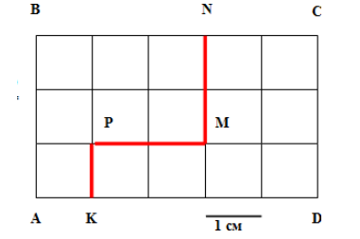  - Чему равна площадь ABCD? (15 см²)  Чему равна площадь фигуры ABMNPK? (7 см²)  Чему равна площадь фигуры KPMNCD? (8 см²)  Проанализируйте полученные результаты. (15= = 7 + 8)  Вывод? (Площадь всей фигуры равна сумме площадей её частей.)  S = S₁ + S₂ | Высказывают свои предположения.  Приходят к выводу, что необходимо новое математическое правило, для выхода из проблемной ситуации.  Учащиеся формулируют тему и цель урока  Отвечают на вопросы
IV. Реализация построенного проекта. | - простроить алгоритм вычисления площади сложной фигуры | Как можно применить это правило для решения нашей задачи? (Разобьём сложную фигуру на части, найдём площади частей, затем площадь всей фигуры.)  Давайте составим план решения задач на нахождение площади «сложной фигуры»:  - Разбиваем фигуру на простые фигуры.  - Находим площади простых фигур.  - Складываем площади простых фигур  - Кто готов выйти к доске и записать решение задачи?  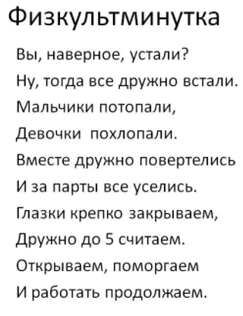  - Предлагаю поработать в парах  Каждая пара получает задачи  - Перейдем к обсуждению проделанной нами работы и ее результатов.  - Какая задача вызвала наибольшее затруднение?  - Что общего между этими задачами?  -Чем же различаются эти задачи?  -Как вы находили площадь сложной фигуры.  - А для чего нужно вычислять площадь?  (Может, кто-то решил задачу другим способом?) | Предлагают свои варианты решения задачи  Составляют план решения  Ребята работают в парах.  Задача 1. Найдите площадь комнаты.  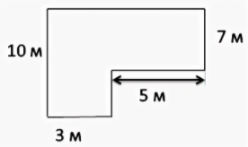  Задача 2. Найдите площадь садового участка, изображённой на рисунке.  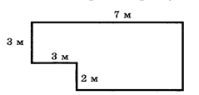  - отвечают на поставленный вопрос  - необходимо найти площадь сложной фигуры  - сюжетом  - разбили фигуру на прямоугольники, нащли площадь каждого прямоугольника, затем сложили полученные площади.  - Чтобы использовать в жизни: в строительстве, в сельском хозяйстве, дома и т.д.
V. Первичное закрепление | - организовать усвоение учащимися нового знания с помощью:  - самостоятельной работы; | Индивидуальное выполнение задания (тестирование)  Тест.  1. Найти площадь квадрата, сторона которого равна 11 см.  1)44 см²; 2)121 см²;  3)22 см²; 4) 121 см.  2. Найти площадь прямоугольника со сторонами 6 см и 4 см.  1)24cm²; 2) 10 см²;  3) 20 см²; 4) 24 см.  3. Найти периметр прямоугольника, одна из сторон которого равна 9 см, а его площадь – 36 см².  1)4 см; 2) 324 см;  3)13 см; 4) 26 см.  4. Найти площадь фигуры.  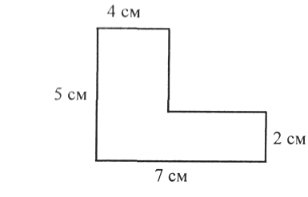  1)14 см²; 2) 35 см²;  3) 26 см²; 4) 27 см².  Оценивание: 2 правильных ответа – «3»  3 правильных ответа – «4»  4 правильных ответа – «5» | Выполняют тест  Взаимопроверка по эталону, оценивание
VII. Рефлексия учебной деятельности. | - учить учащихся объективно оценивать собственную деятельность. | Какую задачу ставили на уроке?  Удалось решить поставленную задачу?  Каким способом?  Какие получили результаты?  Что на уроке у вас хорошо получилось?  Заполните листы самооценки. | Научиться вычислять площадь прямоугольника  Да.  Ответы учащихся.  Оценивают свою деятельность с помощью листов самооценки.
  Лист самооценки: __________________________
   | Делаю  самостоятельно | Испытываю затруднения | Нужна помощь
  Формулирую правило нахождения площади сложной фигуры
  Выполняю вычисление площади сложной фигуры
Домашнее задание |  | Творческое (составить картину из 20 прямоугольников , прямоугольники можно разрезать по диагонали, горизонтали и вертикали)  У каждого на столе цветные карточки.  - Зеленая карточка-если доволен и удовлетворен уроком  - Желтая карточка- если урок интересный, и ты активно работал  - Красная карточка-если урок не понравился и ты не получил от урока пользы  -Поднимите пожалуйста карточки .  - Молодцы. Вы хорошо поработали на уроке.  (похлопаем друг другу)

